安徽大学艺术与传媒学院戏剧影视系2019届毕业大戏相关专项采购项目清单
序号 | 名称 | 数量 |  |  | 单价 |  | 预算金额
一、安徽大学艺术与传媒学院戏剧影视系16黄梅戏表演（本）2组A班
毕业话剧《死无葬身之地》舞美设计制作预算（此价格包含设计、制作、运输、安装、拆台等全部费用）
《死无葬身之地》技术参数
框架结构，付多层板
左侧铁栅栏景片:7.5米✘3米
中间铁门：2.2米✘1.2米
右侧墙体景片:7.5米✘3米
标志：1.5米
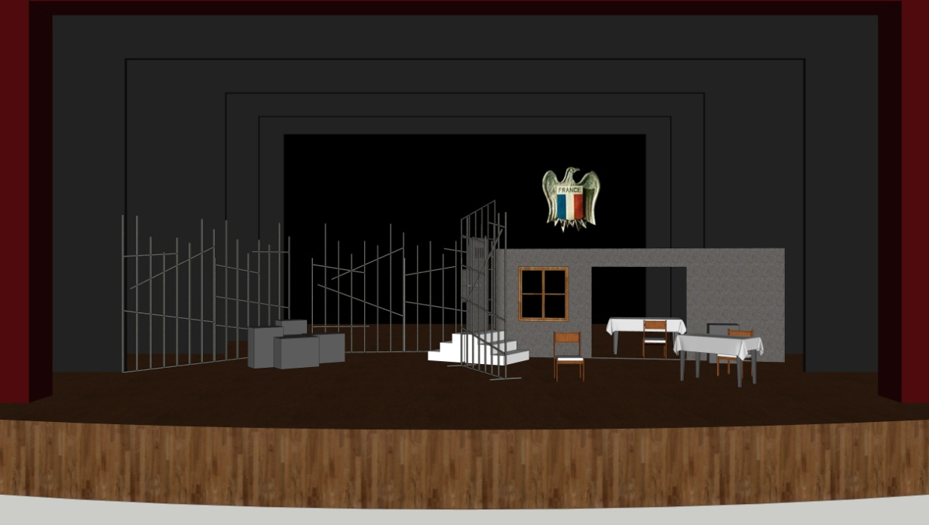
1 | 舞台阁楼左平台 |  |  | 1
2 | 舞台阁楼右平台后景片 |  |  | 1
二、安徽大学艺术与传媒学院戏剧影视系16黄梅戏表演（本）2组B班
毕业话剧《玩偶之家》舞美设计制作预算（此价格包含设计、制作、运输、安装、拆台等全部费用）
《玩偶之家》技术参数
景片:欧式框架结构，付多层板
1号景片:7.5米✘2.5米(有门，2米✘1.8米)
2号景片:1.2米✘2.5米
3号景片:1.5米✘2.5米
4号景片:3米✘2.5米(有窗户1米✘1.4米，欧式窗帘)
5号景片:3米✘2.5米
6号景片:0.5米✘2.5米
7号景片:2米✘2.5米
8号景片:3米✘2.5米(有窗户1米✘1.4米，欧式窗帘)
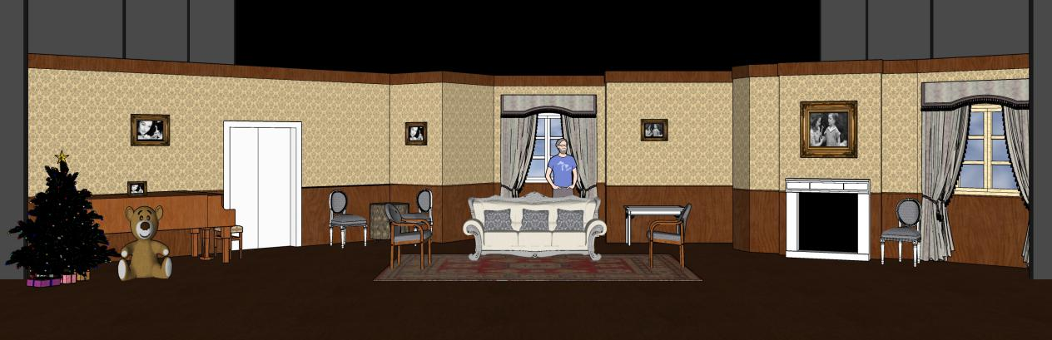
3 | 舞台上场门景墙 |  | 1
4 | 下场门景片 |  | 1

三、安徽大学艺术与传媒学院戏剧影视系18表演（专升本）班
毕业话剧《家》舞美设计制作预算（此价格包含设计、制作、运输、安装、拆台等全部费用）
《家》技术参数
景片:传统民国时期框架结构
移动窗户景片:7.5米✘2.5米(有窗户，2米✘1.6米)
移动窗户景片:7.5米✘2.5米
移动窗户景片:7.5米✘2.5米
移动窗户景片:7.5米✘2.5米(有窗户1米✘1.6米)
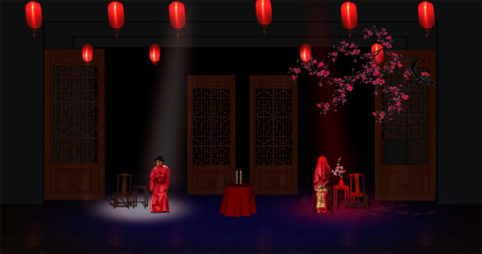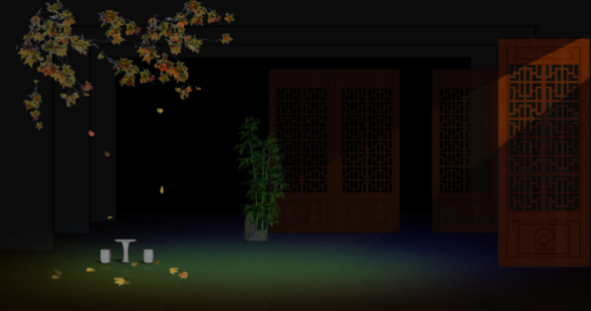
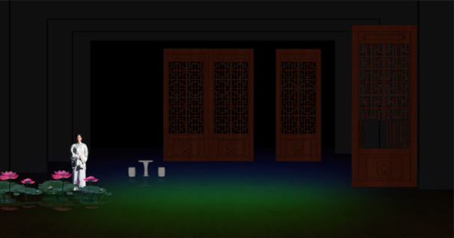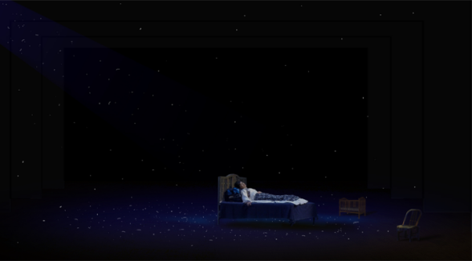

5 | 舞台移动窗户景片 | 4
6 | 梅花吊景 | 1
7 | 移动荷花 | 1
合计 |  | 10 |  | 36000

